**Автоматные**

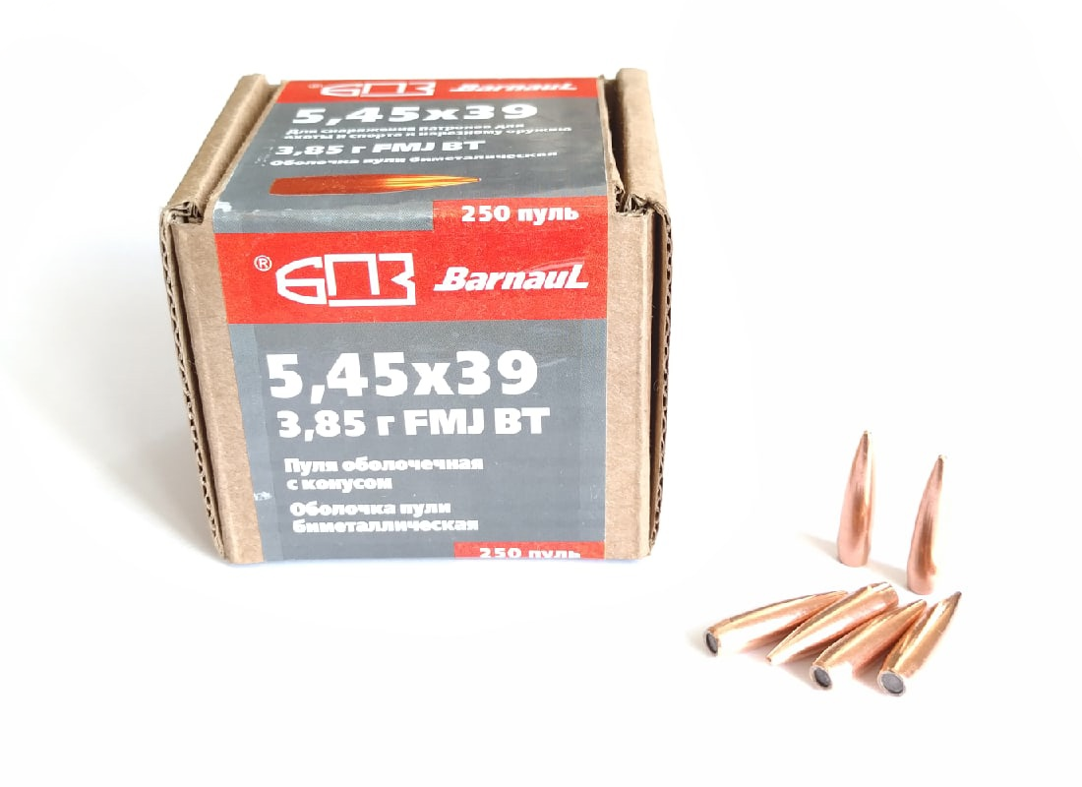

Пуля к.5,45х39 FMJ m=3,85 г.

|  |  |
| --- | --- |
| Количество в упаковке | 150 шт. |
| Торговая марка | БПЗ |
| Материал | Биметалл |
| Масса пули | 3,85 г. |
| Тип пули | Оболоченная FMJ |
| Страна производитель | Россия |
| Калибр | 7,62х39 |

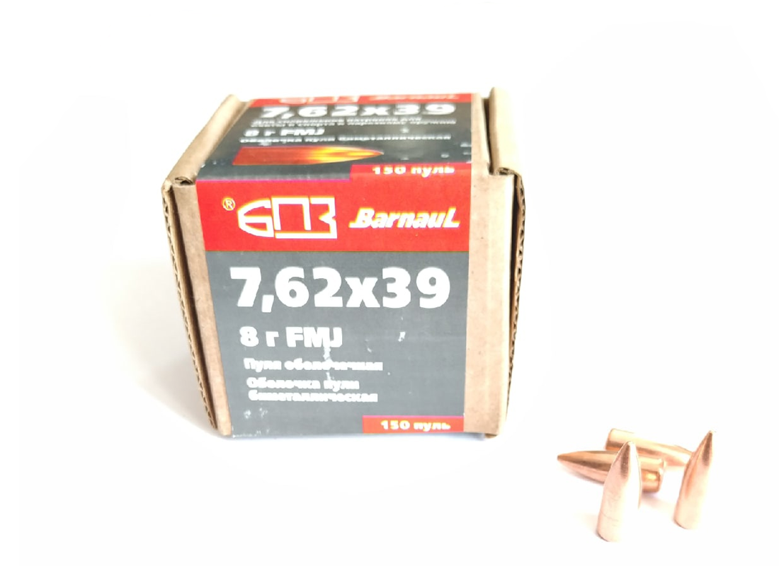

Пуля к.7,62х39 FMJ m=8,0 г.

|  |  |
| --- | --- |
| Торговая марка | БПЗ |
| Материал | Биметалл |
| Масса пули | 8,0 г. |
| Тип пули | Оболоченная FMJ |
| Страна производитель | Россия |
| Калибр | 7,62х39 |

**Пистолетные**

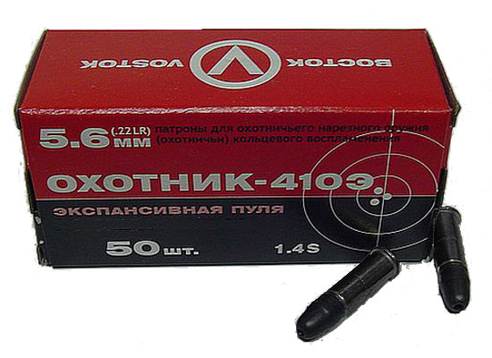

Патрон к.5,6мм К-410Э

|  |  |
| --- | --- |
| Количество в упаковке | 50 шт. |
| Страна-производитель | Россия |
| Торговая марка | КСПЗ |

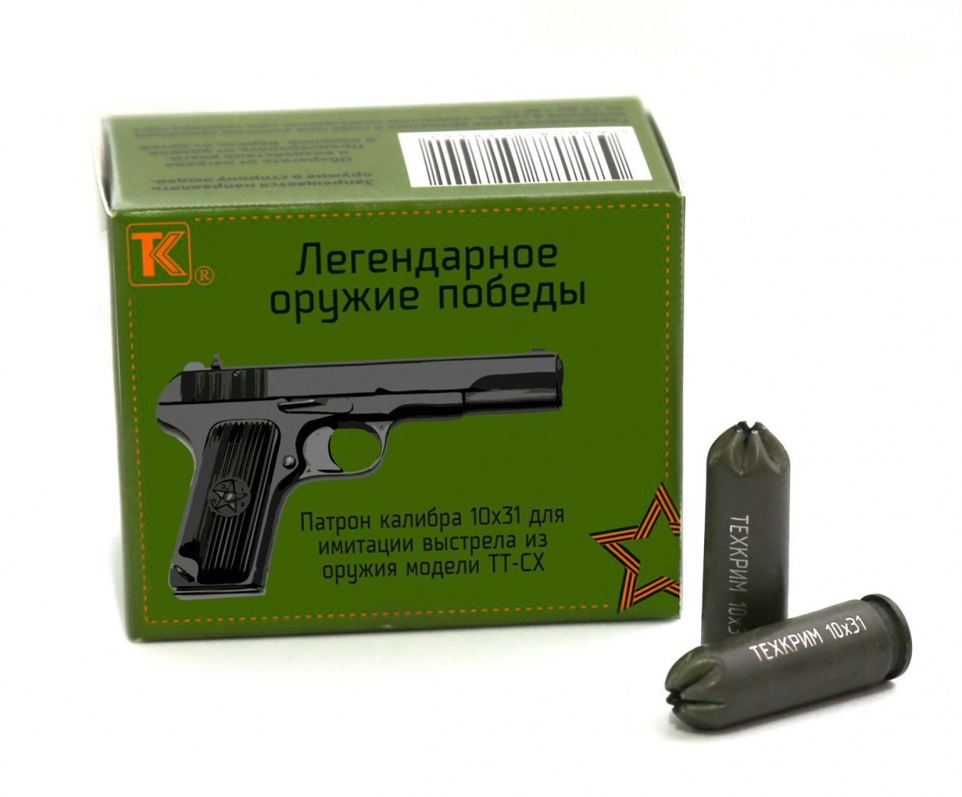

Патрон светозвуковой к.10х31 ТТ-СХ ТехКрим

|  |  |
| --- | --- |
| Количество в упаковке | 20 шт. |
| Страна производитель | Россия |
| Страна-производитель | Россия |
| Торговая марка | ТехКрим |
| Калибр | 10х31 |

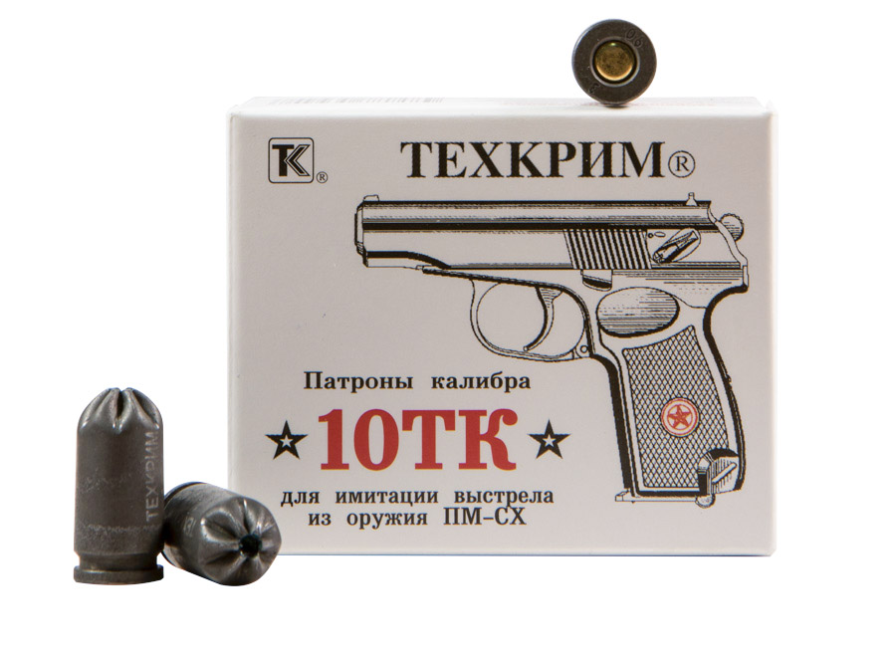

Патрон светозвуковой к.10ТК ТехКрим Norma

|  |  |
| --- | --- |
| Количество в упаковке | 20 шт. |
| Страна-производитель | Россия |
| Торговая марка | ТехКрим |
| Калибр | 10ТК |

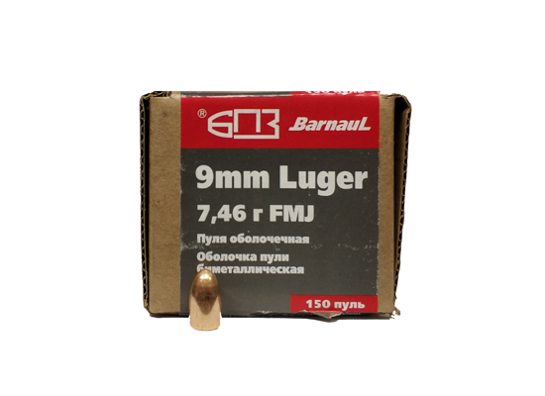

Пуля FMJ к.9х19 m=7,46 г.

|  |  |
| --- | --- |
| Торговая марка | БПЗ |
| Материал | Биметалл |
| Масса пули | 7,46 г. |
| Тип пули | Оболоченная FMJ |
| Страна производитель | Россия |
| Калибр | 9х19 Luger |

**Винтовочные**

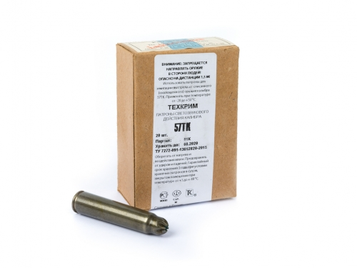

Патрон светозвуковой к. 57ТК ТехКрим

|  |  |
| --- | --- |
| Количество в упаковке | 20 шт. |
| Страна производитель | Россия |
| Страна-производитель | Россия |
| Торговая марка | ТехКрим |
| Калибр | 57ТК |



Пуля к.7,62х39 FMJ m=8,0 г.

|  |  |
| --- | --- |
| Торговая марка | БПЗ |
| Материал | Биметалл |
| Масса пули | 8,0 г. |
| Тип пули | Оболоченная FMJ |
| Страна производитель | Россия |
| Калибр | 7,62х39 |

**Дроби**

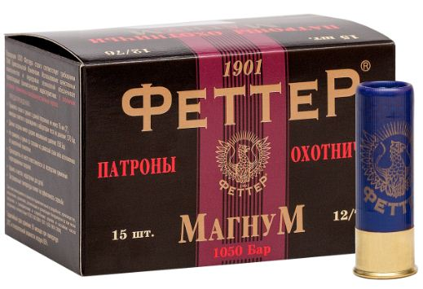

Патрон к.12х76 Феттер Магнум №5, 44 г.

|  |  |
| --- | --- |
| Количество в упаковке | 15 шт. |
| Калибр | 12х76 |
| Тип снаряда | Дробь |
| Характеристика снаряда | Дробь № 5 |
| Масса снаряда | 44,0 г |
| Пыж-контейнер | ПЫЖ-КОНТЕЙНЕР |
| Страна-производитель | Россия |
| Торговая марка | Феттер |